ЛЕКЦИЯ 1. ОБЩЕЕ ПРЕДСТАВЛЕНИЕ О ПСИХОЛОГИИ КАК НАУКЕ

Для чего изучают психологию

Слово «психология» (греч.) образовано из двух слов «psyche» – душа и «logos» – учение; имеет два значения: психология как наука и психология как совокупность психических особенностей отдельных лиц или группы людей. В научном употреблении термин «психология» появился в XVI веке. Первоначально как особая наука она изучала душевные или психические явления человеческого самосознания. В XVII–XIX вв. изучаемая ею область расширилась и включила в себя не только осознаваемые, но и не осознаваемые явления. В настоящее время психология определяется как наука о сущности и объективных закономерностях развития психики и психических явлений.
Для чего изучают психологию? Каждый человек должен понимать и учитывать свои индивидуальные особенности психики и личности, психологию других людей, адекватно оценивать себя и окружающих. Важно правильно осознавать свои способности и возможности, достоинства и недостатки.
Психология отвечает на вопросы:
  - Как мы получаем и воспринимаем информацию?
  - Почему иногда не можем видеть главного?
  - Каковы особенности памяти и мышления, характера и темперамента, мотивов поведения?
  - Почему одному человеку сопутствует жизненная удача, спутником другого становится неудача?
  - Как мы общаемся с людьми? Что от нас хотят окружающие?
  - Почему разрушаются определенные отношения?
Не имея правильных ответов на эти и многие другие вопросы, человек идет по жизни вслепую, совершая ошибки, иногда роковые, оказывается неспособным проявлять себя, справляться со своими психическими состояниями, воздействовать на симпатии и антипатии людей, убеждения, вкусы, приобретая врагов вместо друзей.
В определенной степени мы все являемся психологами. Это находит выражение в определенной житейской мудрости, устойчивости убеждений, отражается в пословицах и поговорках: «Встречают по одежке, провожают по уму», «На сердитых воду возят», «Доброе слово и кошке приятно», «Скупой платит дважды». Однако житейские психологические знания – ограничены, очень приблизительны и расплывчаты, носят интуитивный характер, основаны лишь на наблюдениях.
Научные психологические знания обобщены, рациональны и осознанны, основаны на экспериментах и постоянно расширяются. Система психологических знаний необходима человеку для того, чтобы корректировать свое психическое развитие, принимать правильные ответственные решения, оказывать себе и другим психологическую помощь, достигать успеха в учебе, профессиональной деятельности, личной и общественной жизни, познавая себя и других людей, реализуясь в каждый момент своей жизни.

Понятие о психике

Психика – это свойство высокоорганизованной живой материи, заключающееся в активном отражении субъектом объективного мира, в построении картины этого мира и регуляции на этой основе поведения и деятельности.
Психическое отражение не является зеркальным пассивным копированием мира. Оно сопряжено с поиском, выбором, а также со специфической обработкой поступающей информации, то есть психическое отражение связано с определенной необходимостью, с потребностями. Это субъективное избирательное отражение объективного мира, так как принадлежит всегда субъекту, вне него не существует, зависит от субъективных особенностей. Из этого определения следует ряд важнейших положений:
- Психикой наделены только высокоорганизованные живые существа (человек, животные), обладающие важнейшим органом – мозгом, обусловливающим возможность ее существования. Следовательно, она относится не ко всякой живой материи.
- Главная особенность психики заключается в способности отражать объективный мир, то есть в способности получать информацию об окружающем мире. В то же время, получение информации связано с созданием этой высокоорганизованной материей определенного психического образа, субъективного по своей природе.
- Получаемая живым существом информация об окружающем мире служит основой для регуляции его поведения и деятельности. Это определяет адаптацию, длительность существования и реакцию высокоорганизованной материи на изменение внешней среды, на воздействие окружающих объектов (рис. 1).
Поэтому психику можно определить как способность мозга получать информацию об окружающей действительности, создавать субъективный∗ образ объективного∗ мира и регулировать на этой основе собственное поведение и деятельность.
Объективная реальность существует независимо от человека и может быть отражена посредством психики в субъективную психическую реальность. Это психическое отражение зависит от интересов субъекта, его эмоций, особенностей органов чувств и уровня мышления. Одну и ту же объективную информацию разные люди воспринимают по-своему, совершенно в различном ракурсе, причем каждый человек полагает, что именно его восприятие самое верное. Потому очевидным является тот факт, что субъективное психическое отражение может отличаться частично или значимо от объективной реальности.
Функционирование психики осуществляется только в процессе активной деятельности, совершенствования, усложнения, углубления. Чем сформированнее мозг, тем большими способностями обладает психика, тем более она развита, и тем более сложны механизмы ее адаптации. Наиболее высокого уровня развития достигает психика человека.
Процесс адаптации человека имеет внутреннюю и внешнюю направленность. Внутренняя направленность адаптации обеспечивает постоянство внутренней среды организма и сохранение его целостности. Внешнее проявление адаптации заключается в обеспечении адекватного контакта живого существа с внешней средой, то есть в формировании соответствующего поведения у более развитых существ или поведенческих реакций у менее развитых организмов. Адаптация человека направлена на обеспечение его биологического существования и, главным образом, социального.
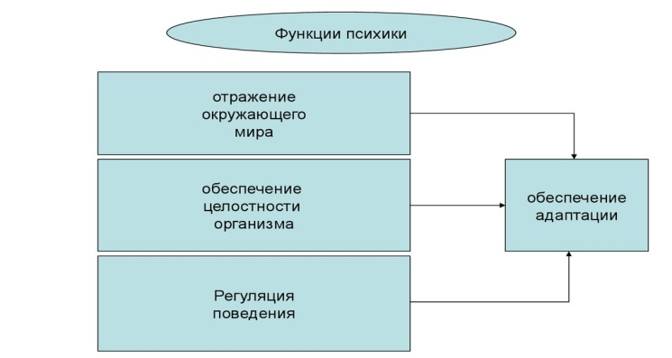Рис. 1. Основные функции психики

Особо следует остановиться на вопросе о происхождении психики, в отношении которого существуют различные теории. С одной точки зрения – идеалистической – психическое (душа) не связано с телом и имеет божественное происхождение. С другой точки зрения – дуалистической – у человека есть два начала: психическое (идеальное) и биологическое (материальное), которые развиваются параллельно. С третей точки зрения – материалистической – феномен психики обусловлен эволюцией живой природы, и ее существование должно рассматриваться как свойство высокоорганизованной материи. Проблема происхождения психики является не только одной из самых сложных в научном познании, но и основополагающей. Сегодня еще нет однозначного ответа на этот вопрос.

Основные формы проявления психики человека

Психика сложна и многообразна по своим проявлениям. Выделяются три крупные группы психических явлений: психические процессы, психические состояния и психические свойства личности (рис. 3).
Психические процессы – динамическое отражение действительности в различных формах. Они выступают в качестве первичных регуляторов поведения человека и проявляются в виде определенной реакции; делятся на три группы: познавательные, эмоциональные, волевые.
  - Познавательные психические процессы (отражают восприятие и переработку информации): ощущения, восприятие, память, воображение, мышление, внимание, речь.
  - Эмоциональные психические процессы (характеризуют переживание отношения к явлениям, событиям): эмоции, чувства, активные и пассивные переживания.
  - Волевые психические процессы (обеспечивают сознательную регуляцию деятельности, поведения): решение, исполнение, волевое усилие.
Психическая деятельность человека может быть сведена к совокупности познавательных, эмоциональных и волевых процессов, которые тесно взаимосвязаны между собой и выступают в качестве факторов формирования психического состояния человека.
Психические состояния – это определенный временный уровень психической деятельности, влияющий на течение психических процессов и результат деятельности. Они имеют свою динамику, которая характеризуется длительностью, направленностью, устойчивостью и интенсивностью. К ним относятся такие явления, как подъем, угнетенность, страх, бодрость, уныние, интерес, апатия. Следует отметить, что психические состояния отражают воздействие на человека определенных жизненных событий, однако не всегда имеет место осознание их причин.
Психические свойства личности – наиболее существенные и устойчивые особенности личности, обеспечивающие определенный количественный и качественный уровень деятельности и поведения человека. Это высшие регуляторы психической деятельности. К ним относятся направленность, способности, темперамент, характер.
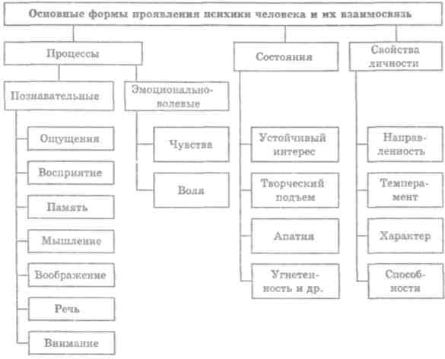
Рис. 3. Формы проявления психики человека

Психические процессы, свойства и состояния тесно связаны и в сочетании с деятельностью и общением составляют единое целое, называемое жизнедеятельностью человека.

1.4. Детерминация психического развития

Психика является свойством высокоорганизованной материи мозга. Психическая деятельность организма осуществляется посредством множества специальных телесных устройств.
Нервная система – центр деятельности всего организма, она выполняет две главные функции:
функцию передачи информации, за которую ответственны периферическая нервная система и связанные с ней рецепторы и эффекторы (железы и мышцы);
функцию интеграции и переработки получаемой информации и программирования наиболее адекватной реакции. Вторая функция принадлежит центральной нервной системе и включает широкий диапазон процессов – от простейших рефлексов на уровне спинного мозга до самых сложных мыслительных операций на уровне высших отделов мозга.
Центральная нервная система состоит из спинного мозга и различных структур головного мозга. Наиболее сильно на психику влияет характер полноценности и адекватности функционирования головного мозга, особенно коры головного мозга. В ней выделяются сенсорные зоны, куда поступает и обрабатывается информация от органов чувств и рецепторов; моторные зоны, которые управляют скелетной мускулатурой тела и движениями, действиями человека; и ассоциативные зоны, которые служат для переработки информации.
Индивидуальность личности во многом определяется спецификой взаимодействия отдельных полушарий мозга (рис. 4). Исследования подтверждают, что правое и левое полушария имеют специфические функции, и преобладание активности того или иного полушария оказывает существенное влияние на личностное развитие.

Функции левого полушария | Функции правого полушария
Хронологический порядок | Текущее время
Чтение карт, схем | Конкретное пространство
Запоминание имен, слов, символов | Запоминание образов, конкретных событий, узнавание лиц людей
Речевая активность, чувствительность к смыслу | Восприятие эмоционального состояния
Видение мира веселым, легким | Видение мира мрачным
Детальное восприятие | Целостное, образное восприятие

Рис. 4. Функции полушарий головного мозга

Именно специализация полушарий позволяет человеку рассматривать мир с двух различных точек зрения, познавать его объекты, пользуясь не только словесно-грамматической логикой, но и интуицией с ее пространственно-образным подходом к явлениям и моментальным охватом целого. Специализация полушарий как бы порождает в мозге двух собеседников и создает физиологическую основу для творчества. Однако в норме осуществление любой функции – это результат работы всего мозга, и левого, и правого полушария.
Человеческий организм существует только в природной среде, наше тело и психика включены во всеобщую связность множества процессов. Поэтому на развитие психики оказывают воздействие разнообразные влияния: космос, солнечная система, климат, географические условия и среда обитания, условия производительной деятельности, которые формируют определенные психобиологические особенности адаптации к среде, психические состояния, а также характер и способы деятельности. На психику влияют природные ритмы, смена времен года, времена суток, отражаясь на психических состояниях и определенных склонностях. Развитие психики в этом смысле не должно идти вразрез с природными процессами, не должно противоречить закономерностям природы, то есть должно находиться в существенной гармонии с природными состояниями.
Человеческая сложно организованная психика может сформироваться и успешно функционировать лишь при определенных биологических условиях: уровень содержания кислорода в крови и клетках мозга, температура тела, обмен веществ и др. Существует огромное количество подобных органических параметров, без которых нормально функционировать наша психика не будет.
Большое значение для психической деятельности имеют следующие особенности человеческого организма: возраст, пол, тип телосложения, генетические аномалии и уровень гормональной активности. Практически любое хроническое заболевание приводит к повышению раздражительности, утомляемости, к эмоциональной нестабильности, то есть влечет изменения психологического тонуса.
В современной психологии большое внимание уделяется определению связи между морфологическими особенностями тела индивида и его психикой. Тип телосложения предопределяет не только формы психических заболеваний, но и наши основные личностные характерные особенности.
Наблюдается зависимость специфики психики и психических процессов от пола человека. Психологические исследования показывают, что девочки превосходят мальчиков в вербальных способностях; мальчики отличаются большей двигательной активностью, а также математическими и визуально-пространственными способностями.
У женщин межполушарные связи более многочисленны, чем у мужчин, поэтому у них лучше происходит синтез информации, имеющейся в обоих полушариях. У них выявлены более высокие показатели, связанные с лингвистическими функциями, памятью, аналитическими способностями, тонким ручным манипулированием, лучше развита интуиция. Все это связано с большей относительной активностью левого полушария их мозга. Напротив, творческие художественные способности и возможность уверенно ориентироваться в пространственных координатах заметно лучше у мужчин (преимущество правого полушария их мозга).
Женское начало ориентировано на продолжение и сохранение человеческого рода. Отсюда большая психическая устойчивость женщин и усредненные параметры их психики. Мужское начало связано с необходимостью адаптации к новым неведомым условиям, что объясняет большую психологическую индивидуализированность мужчин, среди которых чаще встречаются сверхталантливые люди и совершенно никчемные особи. Исследования показали, что уровень общих способностей средней женщины выше, чем у среднего мужчины, но среди мужчин действительно чаще встречаются показатели, значительно превышающие средний уровень и намного ниже него.
Психика в значительной степени зависима от такого биологического фактора, как возраст. Человек от рождения до зрелости проходит сложный путь психического развития. Существует большая разница в психических особенностях человека в различные возрастные периоды. В жизненном цикле личностного развития выделяются следующие периоды:
- пренатальный (внутриутробный);
- детство;
- отрочество;
- зрелость (взрослое состояние);
- преклонный возраст, старость.
В свою очередь, каждый из периодов состоит из нескольких стадий, имеющих ряд характерных особенностей. При переходе от одной возрастной стадии развития к другой выделяют критические периоды, или кризисы, когда происходит разрушение прежней формы отношений человека с окружающим миром и формирование новой системы взаимоотношений с миром и людьми, что сопровождается значительными психологическими трудностями для самого человека и его социального окружения.

∗ Объект – это фрагмент реальности, на которую направлена активность взаимосвязанного с ним субъекта. Субъект – конкретный носитель предметно-практической деятельности и познания, активный творец своей жизни.

